***Детский праздник* - важная часть жизни ребенка, это радостное событие, которое позволяет расслабиться, встряхнуться, забыться, а порой и просто отдохнуть от будней. И уже почти афоризмом стали слова: “Без праздников не бывает детства!” Праздники духовно обогащают ребенка, расширяют его знания об окружающем мире, помогают восстанавливать старые и добрые традиции, объединяют и побуждают к творчеству. Занимаясь его подготовкой, педагоги, воспитатели, родители должны в первую очередь ориентироваться на интересы каждого конкретного ребенка и группы детей, для которых и готовится этот праздник. И главный критерий подбора материала здесь – зрелищность, яркость и веселость.         .  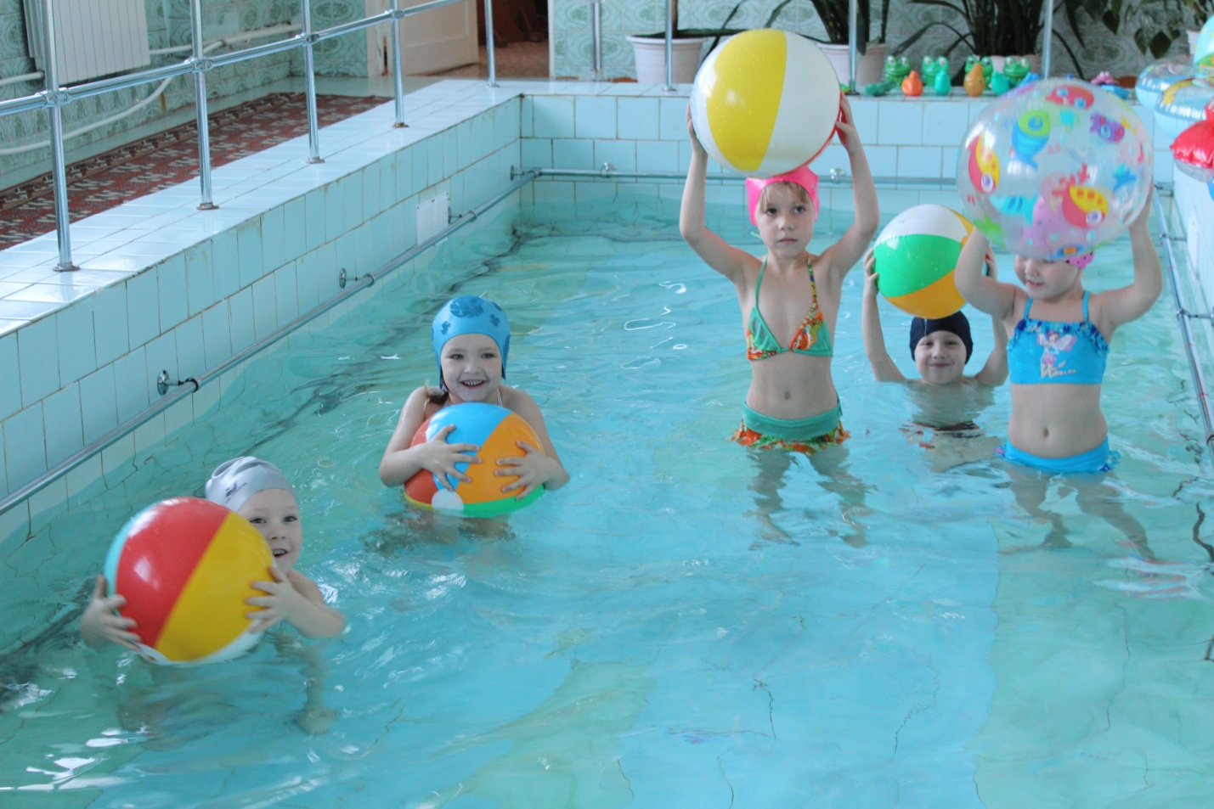  
*Праздник* – это прекрасная ситуация для активизации речи, ее коммуникативной функции. Праздник – это речевая среда, которая так необходима детям. Праздник раскрывает богатейшие возможности всестороннего развития ребенка.  
Праздники – это радость общения, радость творчества и сотворчества, радость самовыражения, радость раскрепощения и взаимообогащения.**

***В любом празднике присутствуют разнообразные виды искусства:* литература, музыка, живопись, театр, пантомима. Таким образом, праздник является синтезом практически всех видов искусств. А широкое использование их средств в работе с детьми позволяет расширить кругозор, сформировать взгляды и нормы поведения ребенка, развить его творческие способности.**

**В разнообразных видах деятельности проявляются наклонности, формируются определенные умения и навыки. На празднике дети не только говорят, но танцуют, поют, рисуют. Дети учатся подчинять свои движения ритму музыки, различать музыкальные темпы, отражать их в движениях, играх, сопровождая речью.  
Праздничная атмосфера, красота оформления помещения, костюмов, хорошо подобранный репертуар, красочность выступлений детей — *все это важные факторы эстетического воспитания*               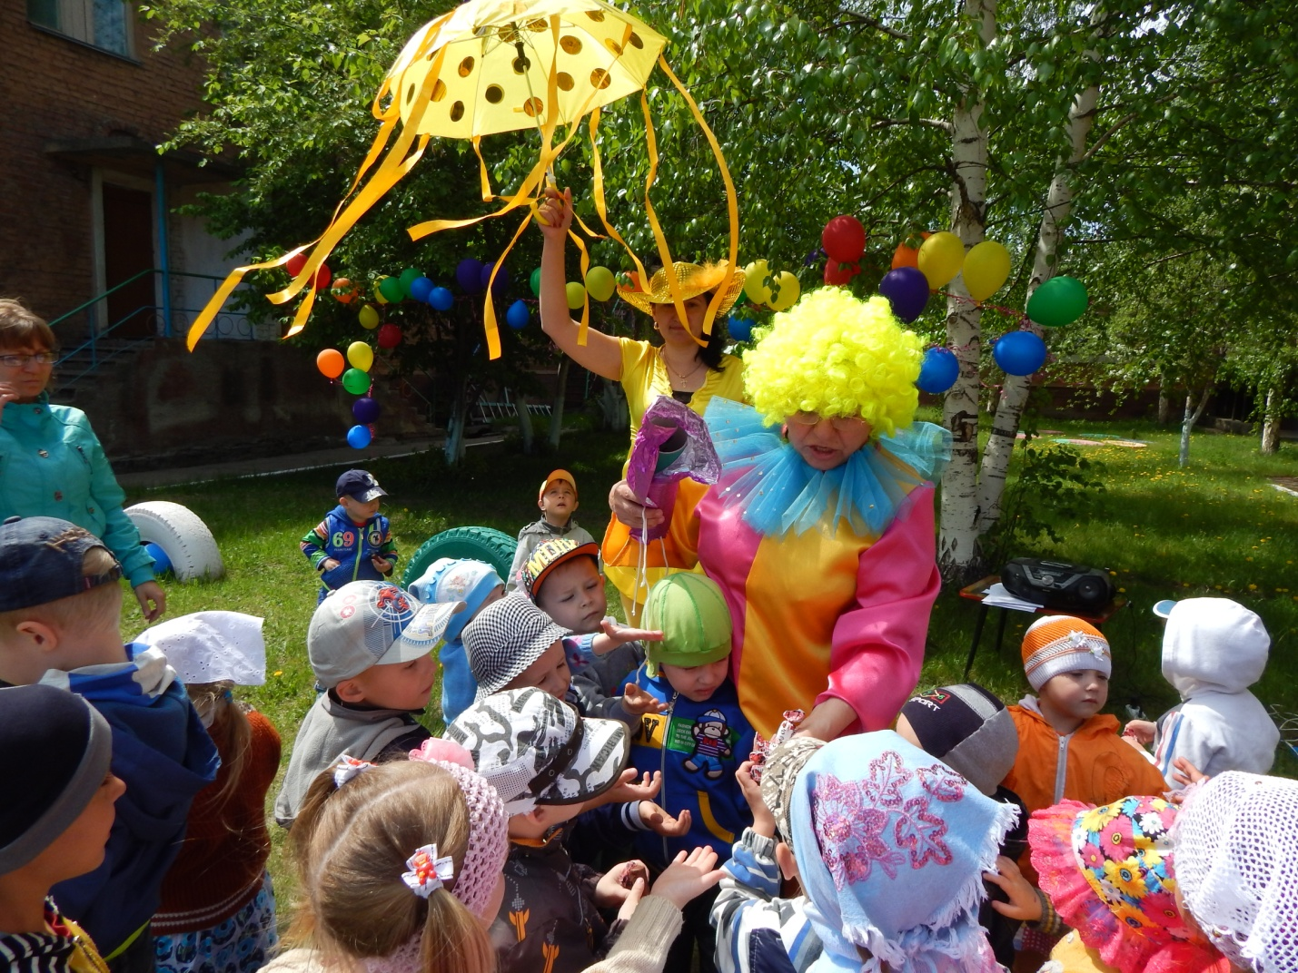**

**Участие детей в пении, играх, хороводах, плясках укрепляет и развивает детский организм, улучшает координацию движений.    
*Праздники и развлечения* — яркие и радостные события в жизни детей дошкольного возраста. Сочетая различные виды искусства, они оказывают большое влияние на чувства и сознание детей....». 